**Taller mongoCompass**

**Parte 1**

//crear la base de datos y hacer los registros en las colecciones

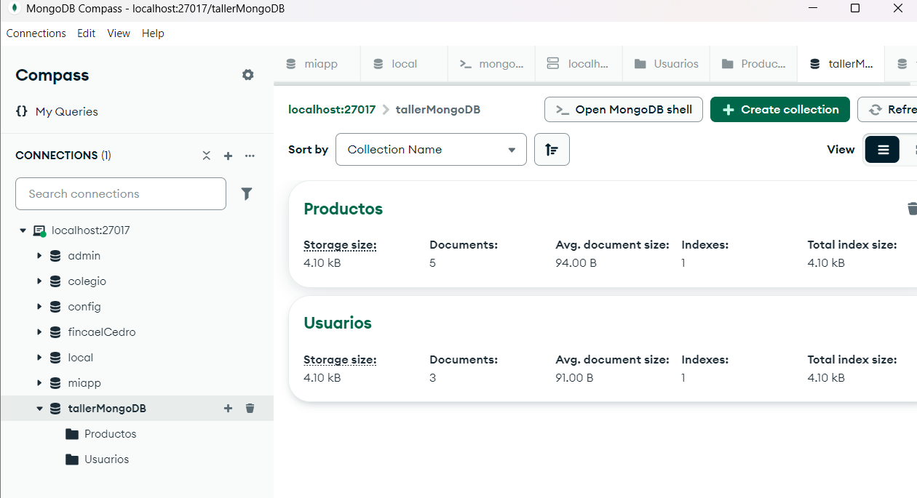

//Encontrar a Ana Lopez

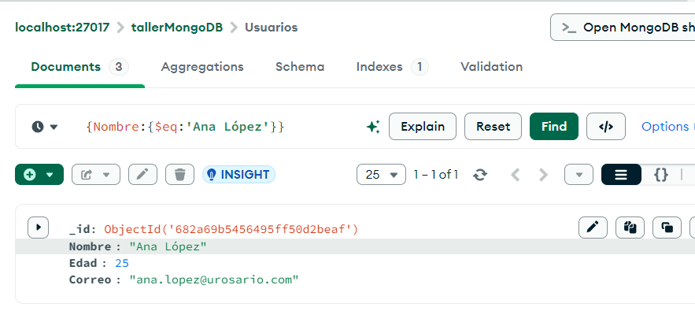

//Actualizar la edad de Juan Perez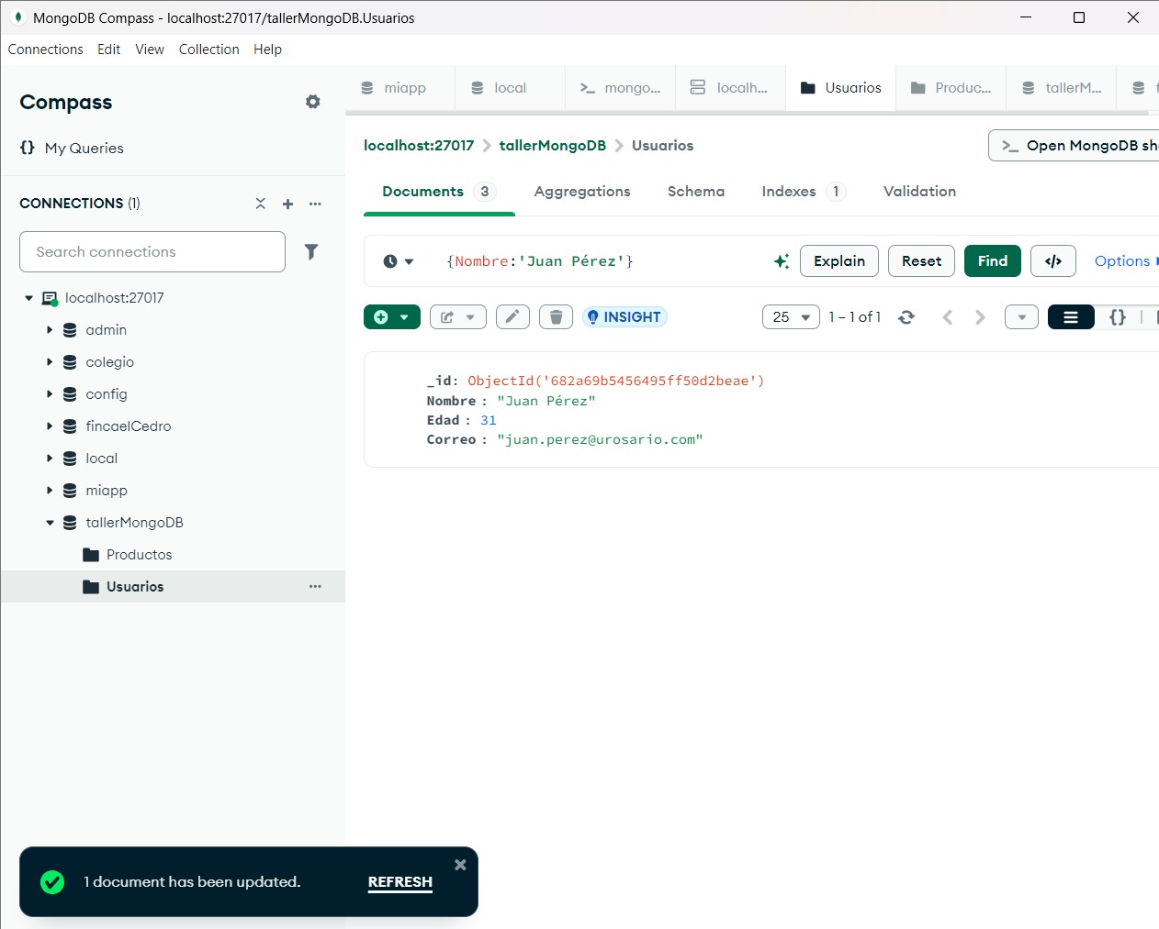

//Agregar el campo true a los usuarios con 30 años o más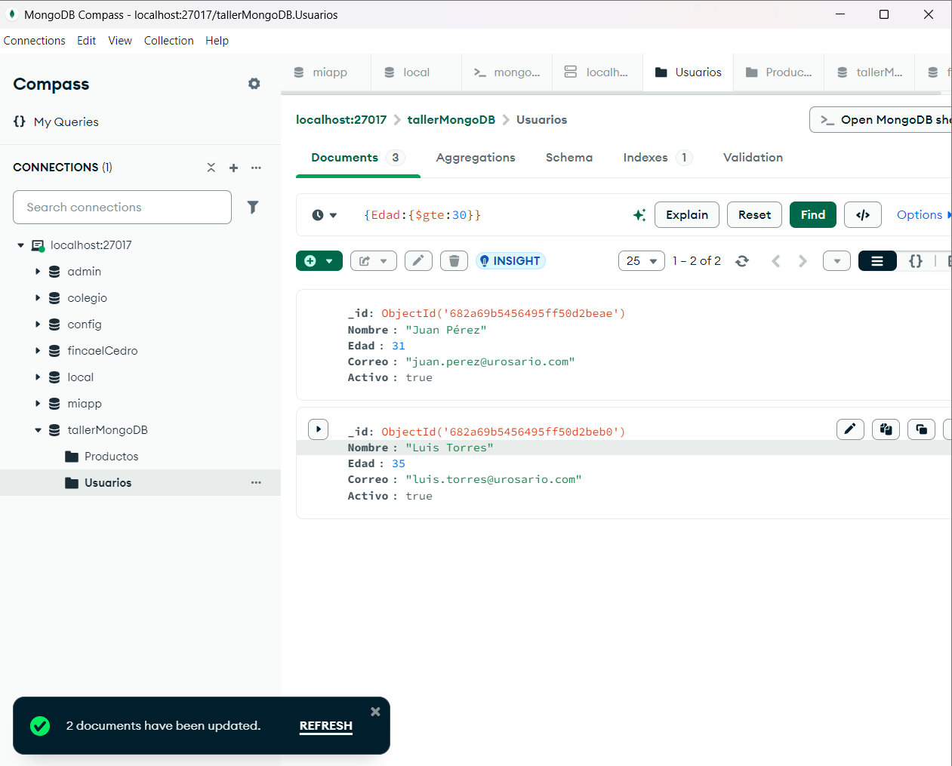

//Eliminar al usuario Luis Torres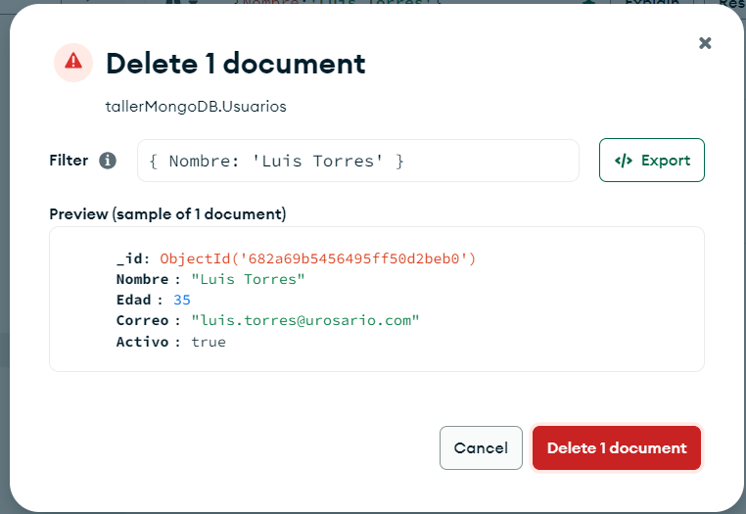

------------------------------------------------------------------------------------------------------------

**Parte 2**

//Consultar los productos que cuesten más de 500, lo cambié a conveniencia por los precios que registré

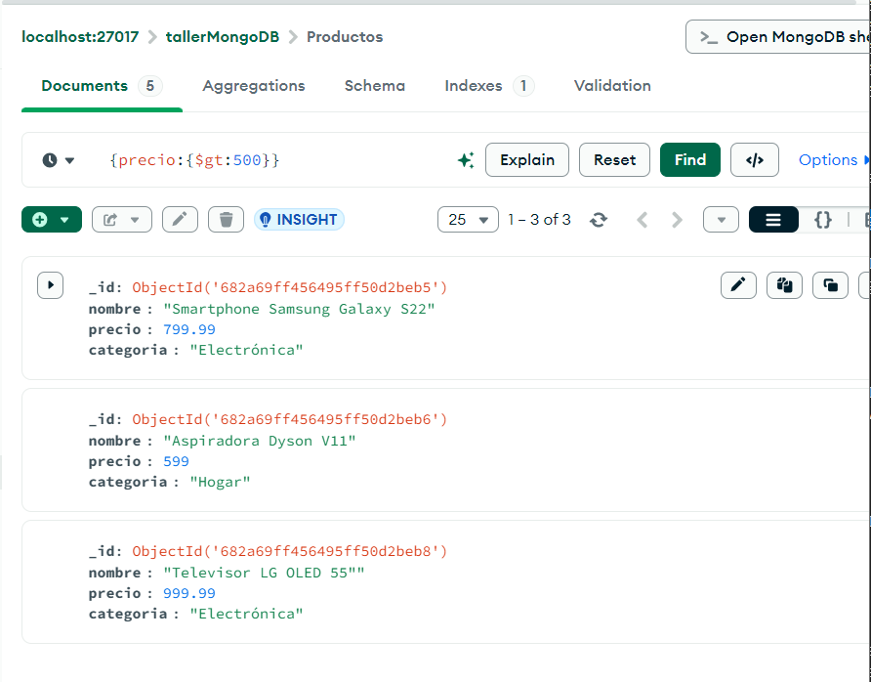

//Ordenar los productos por el precio en orden descendente

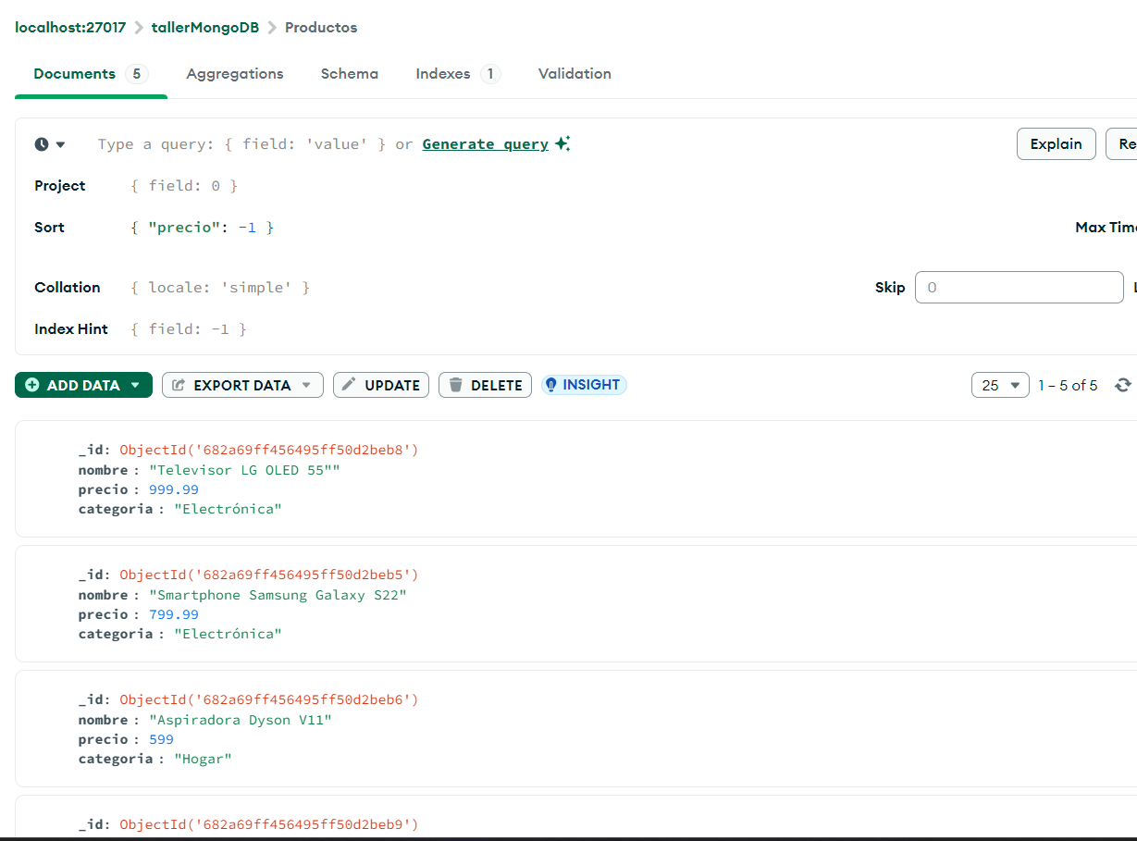

//Cambiar el stock de los productos cuyo precio sea mayor a 500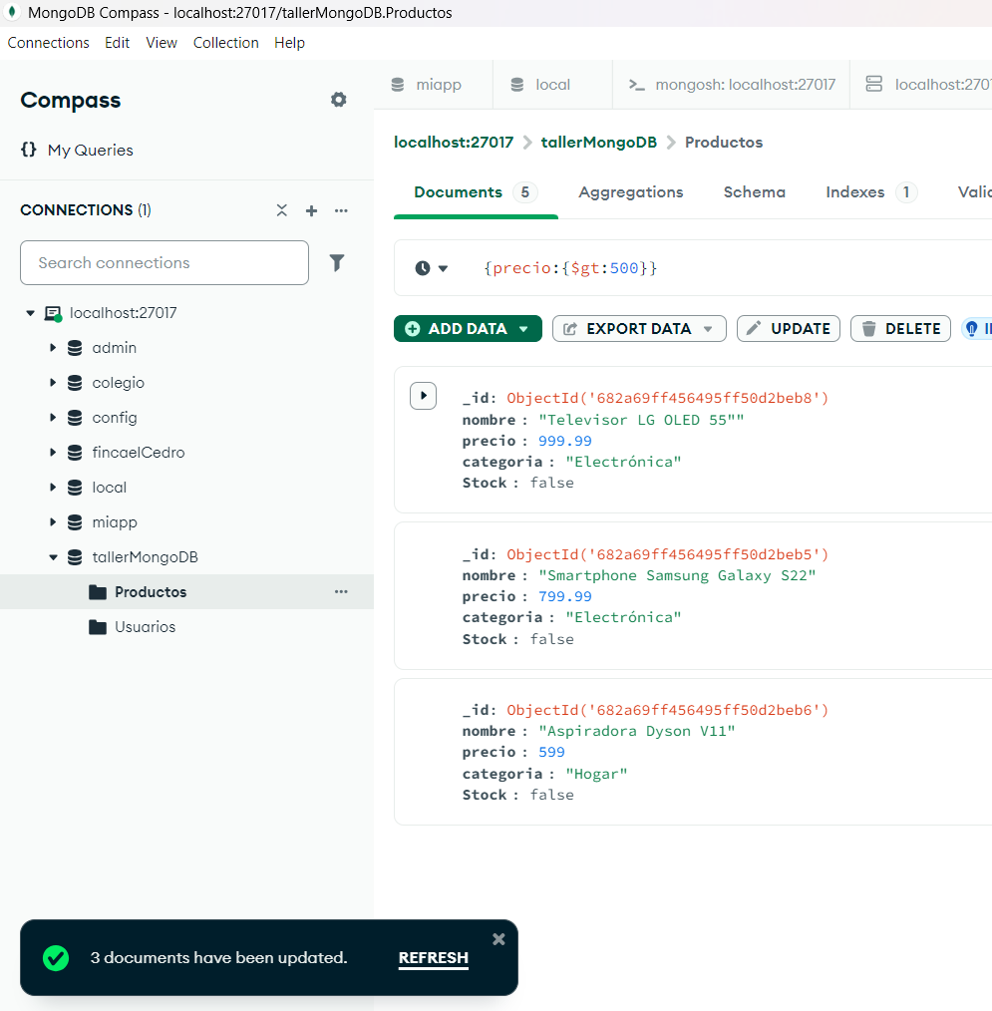

//Eliminar todos los productos cuyo precio sea menor a 500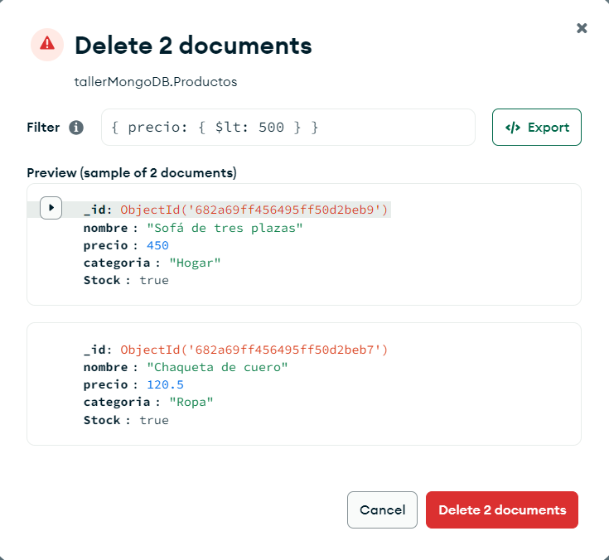

**Parte 3**

//El precio promedio de los productos agrupados por categoría

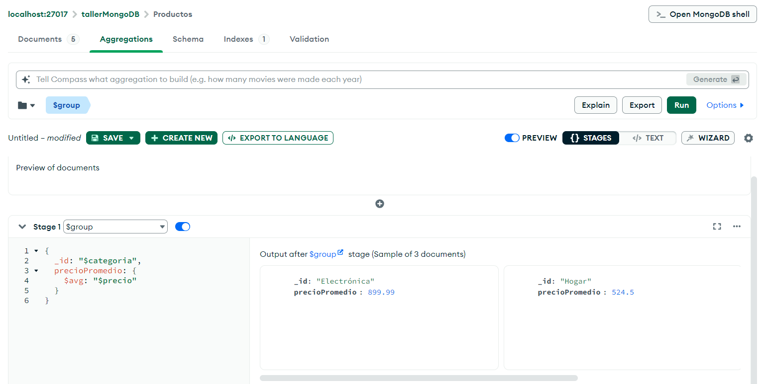

//La categoría con el mayor precio promedio

